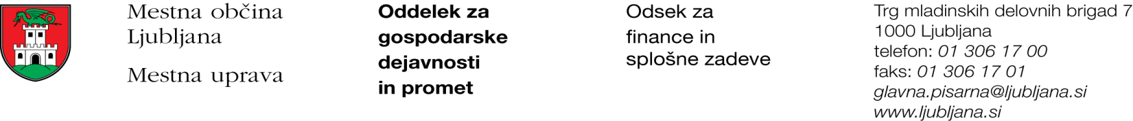

Številka: 47800-195/2021-3
Datum: 8. 6. 2021

Mestna občina Ljubljana na podlagi drugega odstavka 52. člena Zakona o stvarnem premoženju države in samoupravne lokalne skupnosti (Uradni list RS, št. 11/18 in 79/18) objavlja naslednjo:

NAMERO O SKLENITVI NEPOSREDNE POGODBE

Mestna občina Ljubljana objavlja namero o sklenitvi neposredne pogodbe o ustanovitvi stavbne pravice na nepremičnini ID znak: parcela 1752 271/14.

Predmet pogodbe bo ustanovitev stavbne pravice nad nepremičnino ID znak: parcela 1752 271/14 v korist pridobitelja stavbne pravice z naslednjo vsebino:
»Gradnja regulatorske postaje v izmeri 6,30 m² skupaj s tlakovanimi površinami v izmeri 87,65 m², v skladu s projektno dokumentacijo DGD št. RV-42/22109 iz aprila 2021, izdelovalca Energetika Ljubljana d.o.o., Verovškova 62, Ljubljana. Stavbna pravica se ustanavlja za dobo 30 let.«.

Pogodba bo sklenjena po preteku 20 dni od dneva objave te namere na spletni strani Mestne občine Ljubljana.

MESTNA OBČINA LJUBLJANA

